Классификация устройств для перевозки детей
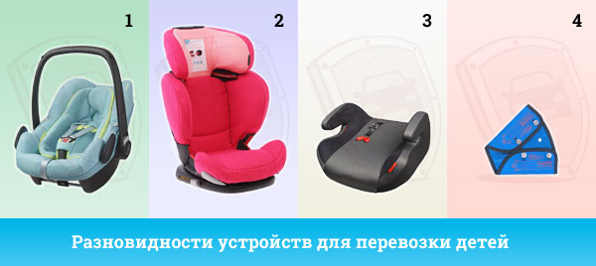
Рассмотрим самые популярные разновидности устройств, представленные на рисунке выше:
- Детская люлька - предназначена для перевозки детей в лежачем положении.
- Детское кресло - предназначено для перевозки детей сидя. Представляет собой полноценное кресло, оборудованное ремнями безопасности для ребенка. Такая конструкция позволяет надежно зафиксировать ребенка. Кресло защищает ребенка в том числе и сбоку.
- Бустер - представляет собой непосредственно сиденье, без спинки. Приподнимает ребенка относительно сиденья в автомобиле и позволяет пристегнуть ребенка штатным ремнем безопасности.
- Адаптер (чаще всего от фирмы ФЭСТ) - представляет собой треугольную накладку, которая устанавливается на штатные ремни безопасности. Позволяет отвести верхнюю часть ремня от шеи ребенка.
Какие детские удерживающие устройства разрешены ГИБДД?
Рассмотрим пункт 22.9 правил дорожного движения, в котором речь идет про удерживающие системы:
22.9. Перевозка детей в возрасте младше 7 лет в легковом автомобиле и кабине грузового автомобиля, конструкцией которых предусмотрены ремни безопасности либо ремни безопасности и детская удерживающая система ISOFIX*, должна осуществляться с использованием детских удерживающих систем (устройств), соответствующих весу и росту ребенка.
* Наименование детской удерживающей системы ISOFIX приведено в соответствии с Техническим регламентом Таможенного союза ТР РС 018/2011 «О безопасности колесных транспортных средств».
Перевозка детей в возрасте от 7 до 11 лет (включительно) в легковом автомобиле и кабине грузового автомобиля, конструкцией которых предусмотрены ремни безопасности либо ремни безопасности и детская удерживающая система ISOFIX, должна осуществляться с использованием детских удерживающих систем (устройств), соответствующих весу и росту ребенка, или с использованием ремней безопасности, а на переднем сиденье легкового автомобиля - только с использованием детских удерживающих систем (устройств), соответствующих весу и росту ребенка.
Прочих упоминаний детских удерживающих устройств в правилах нет, поэтому обратимся к тексту регламента Таможенного союза ТР РС 018/2011 «О безопасности колесных транспортных средств», ссылка на который приведена в пункте 22.9. В приложении №10 к этому документу размещается перечень требований к типам компонентов транспортных средств.
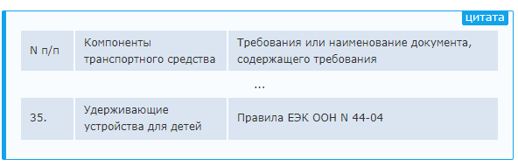
Таким образом, технический регламент дает ссылку на еще один документ - Правила ЕЭК ООН N 44-04. В России данные правила оформлены в виде ГОСТ Р 41.44-2005.
Данный документ имеет достаточно большой объем. В нем описаны разнообразные варианты детских удерживающих устройств, а также правила, которые применяются при их проверке на безопасность.
Рассматривать его подробно в рамках данной статьи мы не будем, при желании Вы можете сделать это самостоятельно.
Тем не менее приведу важный вывод, который можно сделать после изучения ГОСТ Р 41.44-2005: устройство любой конструкции, из приведенных на рисунке в начале статьи, может соответствовать требованиям данного документа.
Кроме того есть и еще одно важное условие, которому должно соответствовать детское удерживающее устройство.
Как подтвердить, что устройство является детским удерживающим?
Самым важным условием, которое позволяет использовать устройство для перевозки детей, является наличие сертификата, подтверждающего соответствие кресла бустера или адаптера требованиям ЕЭК ООН N 44-04 (ГОСТ Р 41.44-2005).
Так что если Вы перевозите ребенка в автомобиле, то проверьте, что на имеющееся у Вас оборудование подобный сертификат выдан. Обычно копия сертификата прилагается к детскому удерживающему устройству при его покупке. Если такого документа нет, то рекомендую обратиться к производителю оборудования (это можно сделать через Интернет) и попросить его выслать копию указанного документа.
Копия сертификата соответствия при остановке сотрудником ГИБДД поможет Вам быстро доказать, что оборудование является детским удерживающим устройством. Т.е. копия сертификата помогает избежать штрафа за отсутствие детского кресла:
Тем не менее, имейте в виду, что устройства разных типов, прошедшие сертификацию, могут обеспечивать разную степень защиты в случае ДТП. Поэтому при покупке детского удерживающего устройства на это также следует обратить внимание.
Штраф за отсутствие детского кресла в машине
Штраф за езду без детского кресла предусмотрен частью 3 статьи 12.23 КоАП:
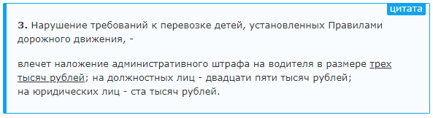
Таким образом, размер штрафа для водителя - 3 000 рублей.
Особенности наложения штрафа:
- На водителя накладывается только один штраф независимо от того, сколько детей едут без кресел или удерживающих устройств.
- В течение дня штраф может быть наложен несколько раз, если водителя остановят несколько раз.
Скидка 50% при оплате штрафа
Штраф за нарушение правил перевозки детей может быть оплачен со скидкой 50 процентов в течение 20 дней после нарушения. В этом случае размер штрафа составит 1 500 рублей.
В рамках данной статьи рассмотрим лишь ситуации, в которых может быть наложен штраф за неправильную перевозку:
- Перевозка ребенка до 11 лет на переднем сиденье легкового автомобиля без кресла.
- Перевозка ребенка до 7 лет на заднем сиденье легкового автомобиля без кресла.
- Перевозка ребенка до 7 лет в кабине грузового автомобиля без кресла.
- Ребенок находится в детском кресле, но не пристегнут ремнями этого кресла.
- Ребенок находится в кресле, но само кресло не закреплено штатным ремнем автомобиля или креплением ISOFIX.
- Кресло не соответствует ребенку по одному из следующих параметров: возраст, вес, рост (указываются в документах на кресло).
В заключение хочу отметить, что в 2020 году штраф за перевозку детского кресла не самый большой. Однако удерживающее устройство предназначено не для того, чтобы избежать штрафа, а для обеспечения безопасности ребенка. А на этом вопросе не стоит экономить.
Удачи на дорогах!

